Пилотажно-навигационные приборы.

Система воздушных данных АД-32

# Система воздушных данных AD32.

Система воздушных данных AD32 предназначена для измерения и индикации барометрической высоты полета, а также для измерения скорости и температуры и выдачи электрического сигнала, пропорционального измеряемой величине в систему TTA-12H.

AD32 оборудовано специализированным цифровым жидкокристаллическим дисплеем и аналоговым указателем с подсветкой. Высота отображается как в метрической, так и в английской системе мер.

B AD32 встроены твердотельные пневматические датчики приемников воздуш­ного и статистического давления, которые обеспечивают устранение ошибок приемника статического давления.

Высота отображается на жидкокри­сталлическом дисплее при помощи шагового указателя и в цифровом формате. Питание осуществляется напряжением постоянного тока 28В мощностью 8 Вт. AD32 расположен на средней приборной доске пилотов.

**Органы отображения данных:**

**A** Цифровой индикатор высоты

**B** Указатель высоты

**C** Единицы измерения высоты

**D** Значение барометрического давления

**E** Единицы измерения барометрического давления

**F** Индикатор значения опасной высоты

**H** Сигнализатор отключения кода отказа

**J** Сигнализатор отказа предупреждения по высоте

**K** Световой сигнализатор опасной высоты

**L** Кольцевые указатели IMI

**M** Указатели A, B и C

**Органы управления**:

**N** Ручка установки единиц измерения давления

**O** Ручка возвращения в исходное положение барометрических настроек

**P** Ручка настройки сигнализатора высоты

**S** Кнопка ШКАЛА

**T** Кнопка ПРОВЕРКА

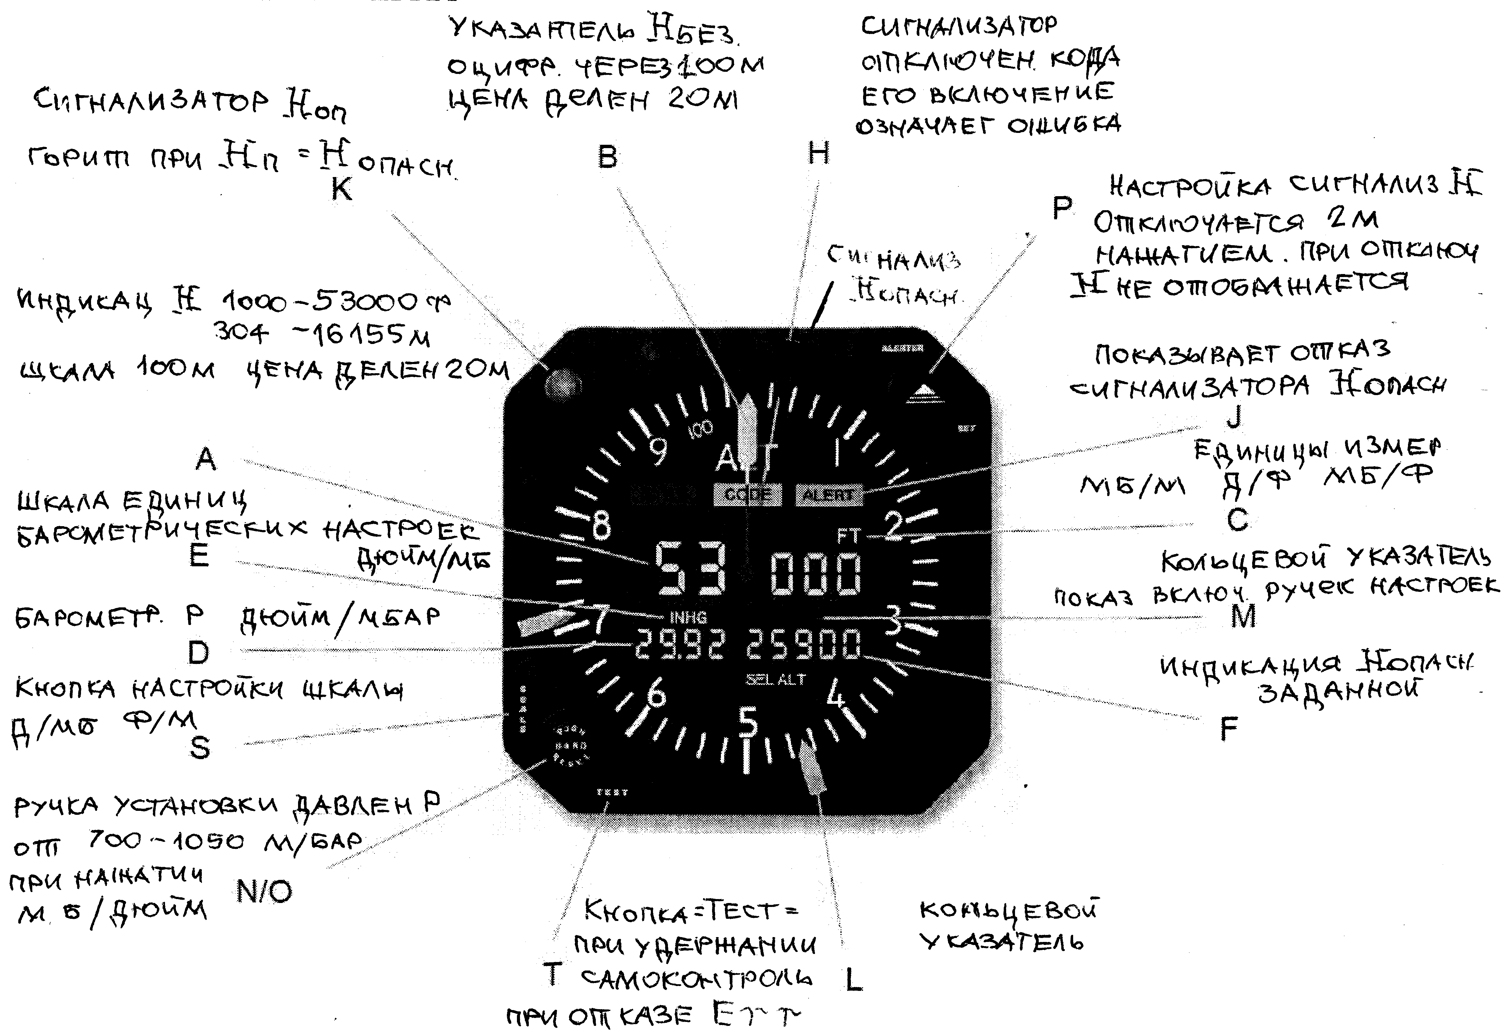

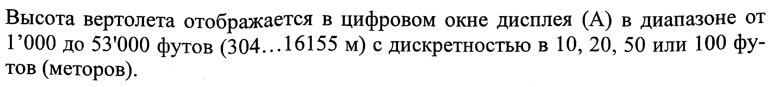

Оцифровка шкалы высоты размечена через 100 футов [метров] с ценой деления 20 футов [метров]. Указатель высоты передвигается плавно по часовой стрелке и против часовой стрелки вокруг шкалы соответственно при увеличении или уменьшении высоты.

Единица шкалы (C) высоты ФУТ/МЕТР (обозначена в футах или в метрах). Можно задать различные значения единиц измерения (МБАР/ФУТ, ДЮЙМ/ФУТ, МБАР/МЕТР) нажатием кнопки настроек SCALE (ШКАЛА). Кнопка (S) настройки шкалы (“SCALE”) - это первая кнопка, расположенная в нижнем левом углу прибора. Нажав кнопку («SCALE»), можно выбрать единицу измерения барометрического давления ДЮЙМ или МБАР, или единицу измерения высоты ФУТ или МЕТР.

B окне D (бирюзовый четырехзначный индикатор в нижнем левом углу дисплея) отображается барометрическое давление. При повороте ручки барометрических настроек 0^/0), можно изменять значение давления от 700 мбар до 1050 мбар или от 20.67 до 31.00 дюймов ртутного столба.

Шкала барометрических настроек (E) показывает выбранную единицу измерения барометрического давления (в мбар или дюймов ртутного столба). Ручка настройки шкалы позволяет выбрать единицу измерения как в английской, так и в метрической системе мер.

При нажатии ручки барометрических настроек N/0, барометрическое давление автоматически поменяется с международного стандарта на барометрическое давление 29.9213 (отображается 29.92) дюймов ртутного столба или 1013.25 мбар. Вращением ручки можно установить давление аэродрома (площадки) в диапазоне от 20.67 до 31.00 дюймов ртутного столба или от 700 до 1050 мбар. Этой же ручкой осуществляется сброс барометрических настроек.

Окно индикации (задания) высоты (F) показывает заданную опасную высоту с разрешением в 100 футов или 10 м.

Сигнализатор отказа предупреждения по высоте (J) показывает отказ в цепи сигнализатора опасной высоты.

Световой сигнализатор опасной высоты (K) светится, когда высота полета соответствует заданной опасной высоте. Одновременно со световой сигнализацией срабатывает звуковая сигнализация предупреждения опасной высоты. Звуковое и световое предупреждение можно отключить путем двойного нажатия ручки настройки (P) сигнализатора высоты, расположенной в верхнем правом углу прибора.

Когда сигнализатор высоты отключен, заданная опасная высота на дисплее не отображается. При включении на дисплее отображается последнее выбранное значение сигнализатора высоты.

При повороте ручки настроек сигнализатора высоты (P) меняется отображаемое значение высоты от 1000 до 53'000 футов или от 300 до 16'000 м.

Сигнализатор отключения кода (H). Его включение означает, что сигнал кодирования ИКАО отключен или ошибочный.

Указатели (M) - A, B или C показывают:

•A - включение сигнализатора (или ручки настроек сигнализатора);

•B - включение барометрических настроек (или ручки барометрических на-

строек);

•C - включение режима технического обслуживания (калибровка).

Кольцевые указатели IMI (L) могут быть установлены в любое положение.

Кнопка (T) ПPOBEPKA (TEST) -это кнопка, расположенная на рамке прибора в нижнем левом углу справа. При нажатии и удерживании в течение нескольких секунд кнопки ПРОВЕРКА (TEST), прибор выполняет функцию самоконтроля. Если произошел отказ системы встроенного контроля, то появится слово "Err" (ошибка) в окне отображения высоты.

## Режимы работы.

### Режим с отключенной функцией сигнализатора высоты.

После запуска на ЖК-индикаторе отображаются выбранные барометрические настойки (“BARO”), выбранная шкала (“SCALE”), а указатель шкалы перемещается к замеренной высоте, которая отображается на индикаторе высоты (рис. 2). При этом индикация заданной опасной высоты отсутствует.

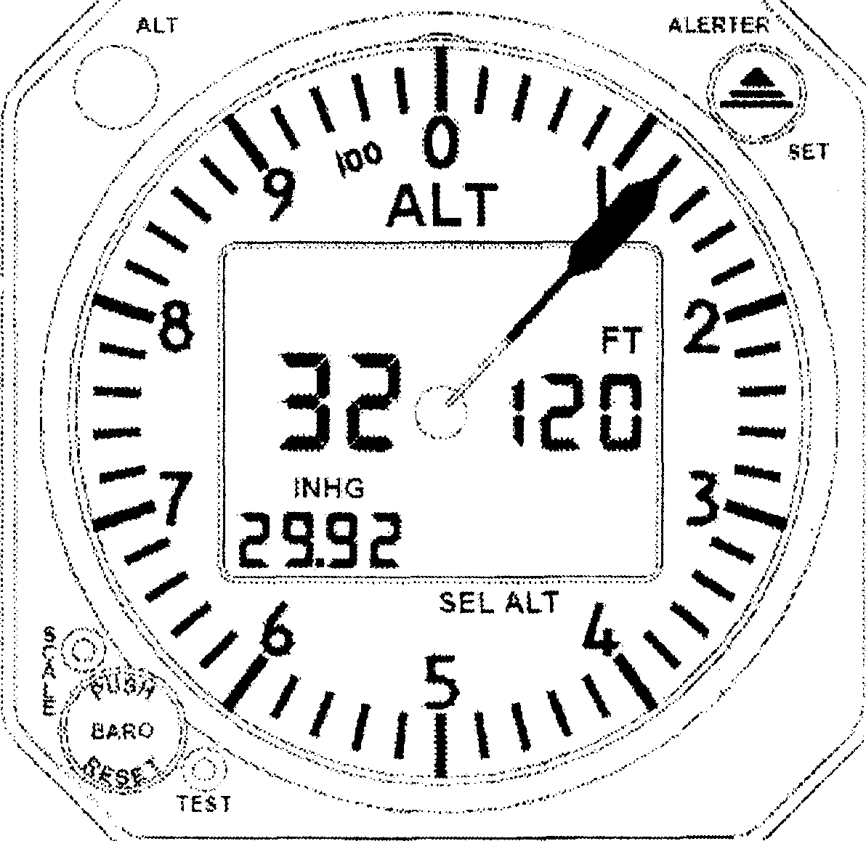

Значения замеренной и показываемой на цифровом индикаторе высоты приведены в таблицах 1 и 2.

Таблица 1.

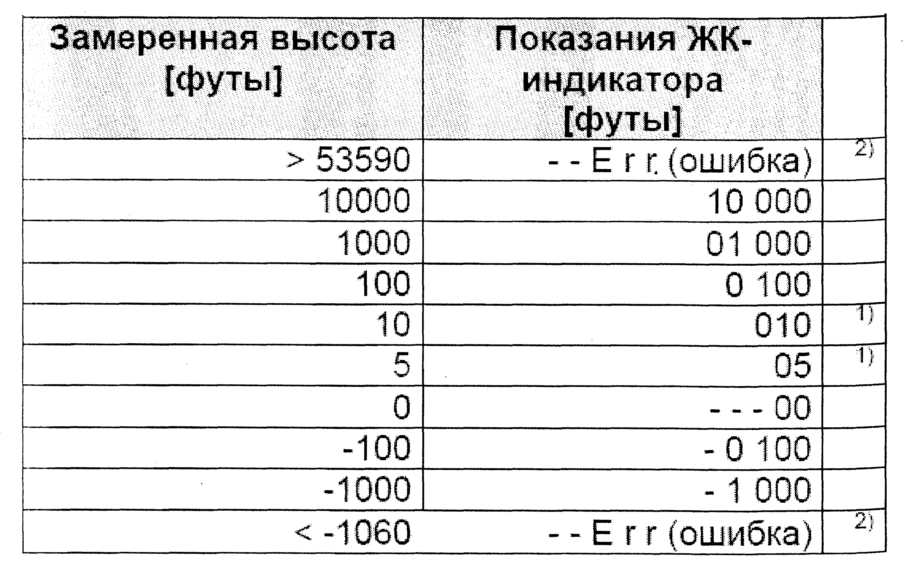

Таблица 2.

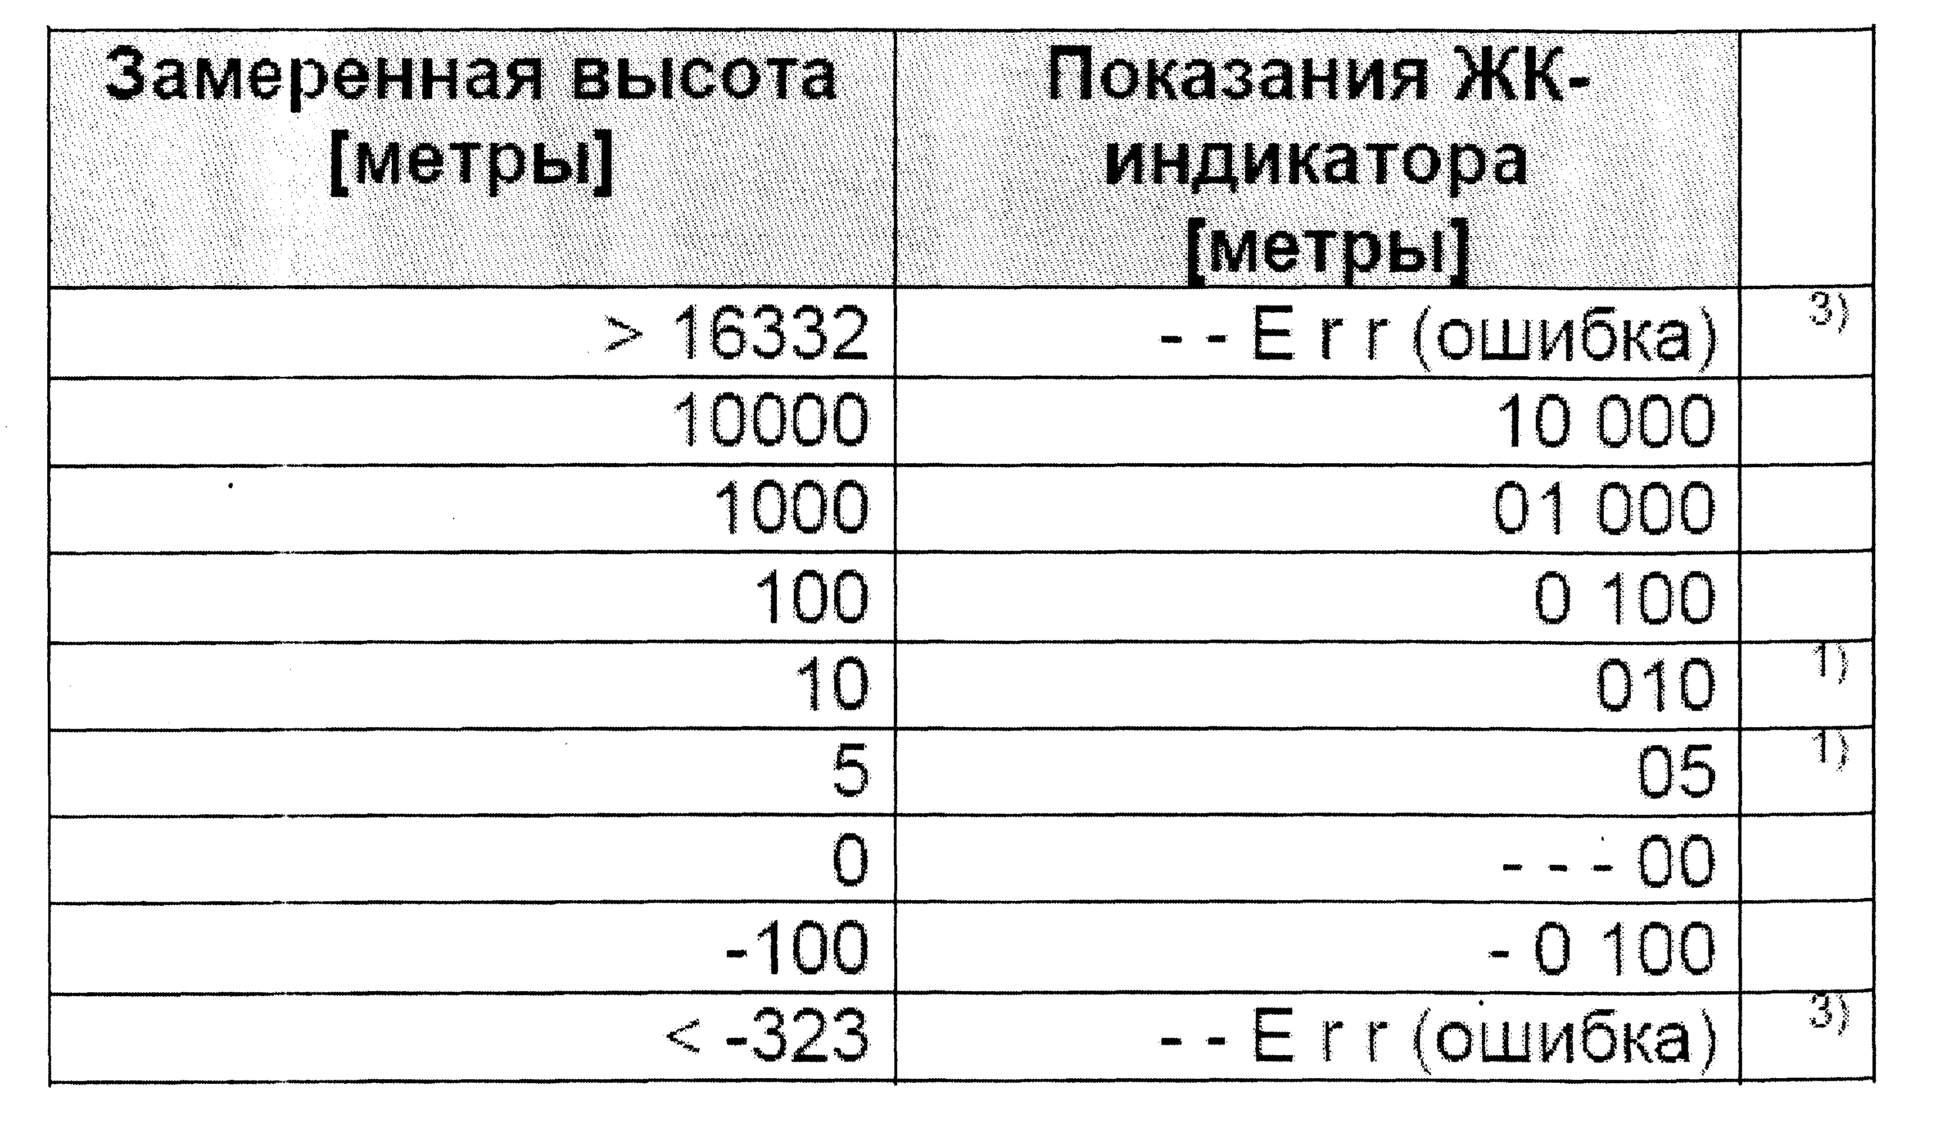

### Режим с включенной функцией сигнализатора высоты.

Звуковая и световая сигнализация срабатывает, когда вертолет пересекает верхний или нижний уровень срабатывания сигнализации, а светосигнализатор горит, пока вертолет находится в диапазоне между уровнями (рис.3.). Звуковая сигнализация приводится в действие на две секунды. После этого сигнализатор высоты может быть отключен нажатием ручки сигнализатора высоты.

При удалении вертолета от заданной высоты, светосигнализатор продолжает гореть во время нахождения вне заданного диапазона для оповещения летчика об удалении от заданной высоты.

ПРИМЕЧАНИЕ: Сигнал запуска при пересечении верхнего уровня срабатывает при ±1000 футов (±300 м), а для нижнего уровня - при ±300 футов (±90 м).

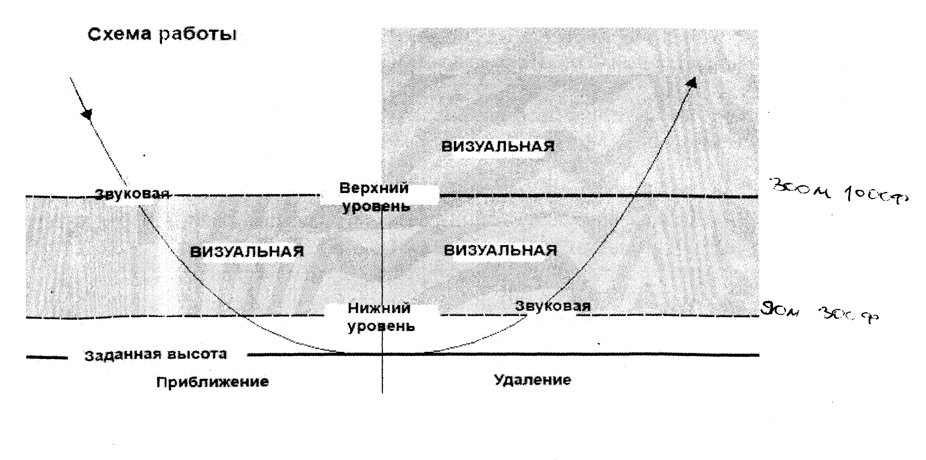

рис. 3. Схема работы сигнализатора

При включении сигнализатора высоты отображается индикатор «А»(рис.4)

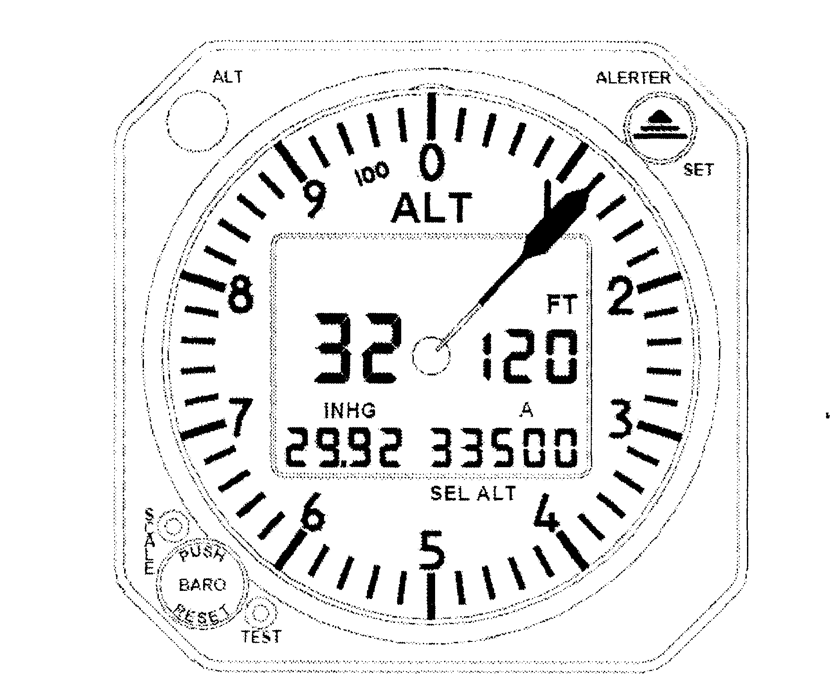

Рис.4. Вид индикатора при заданной опасной высоте.

## Измеряемые параметры скорости и температуры.

Значения измеряемых параметров скорости и температуры показаны в таблице 3.

Таблица 3.

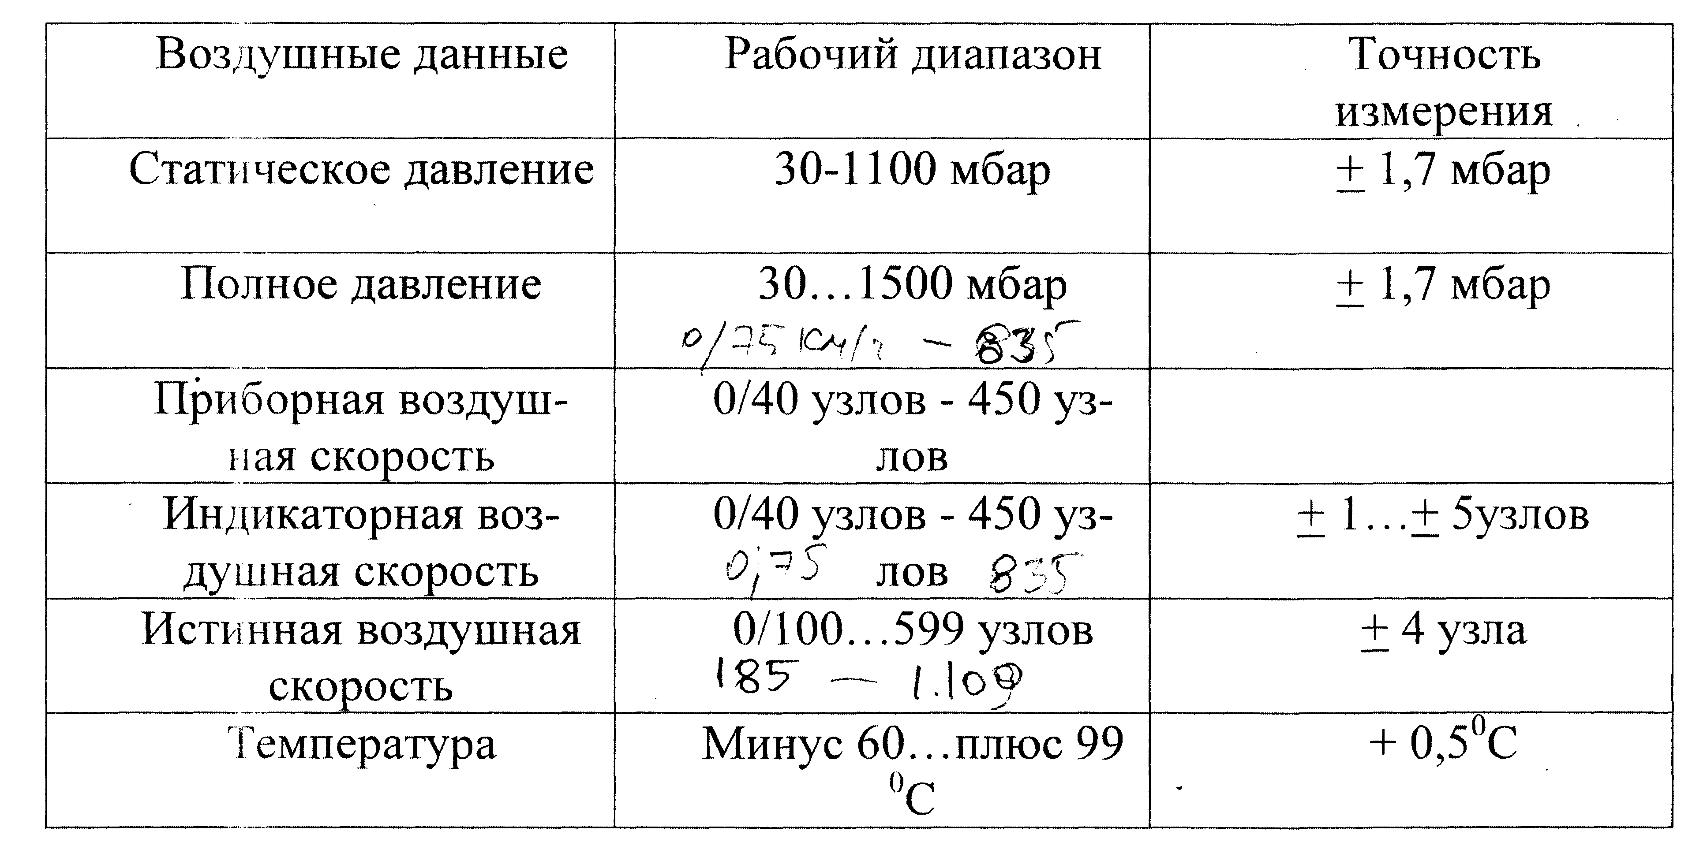

**Эксплуатационные ограничения:**

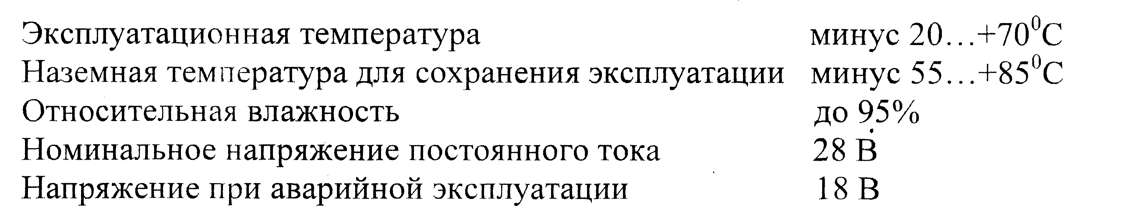

**Нормальная эксплуатация:**

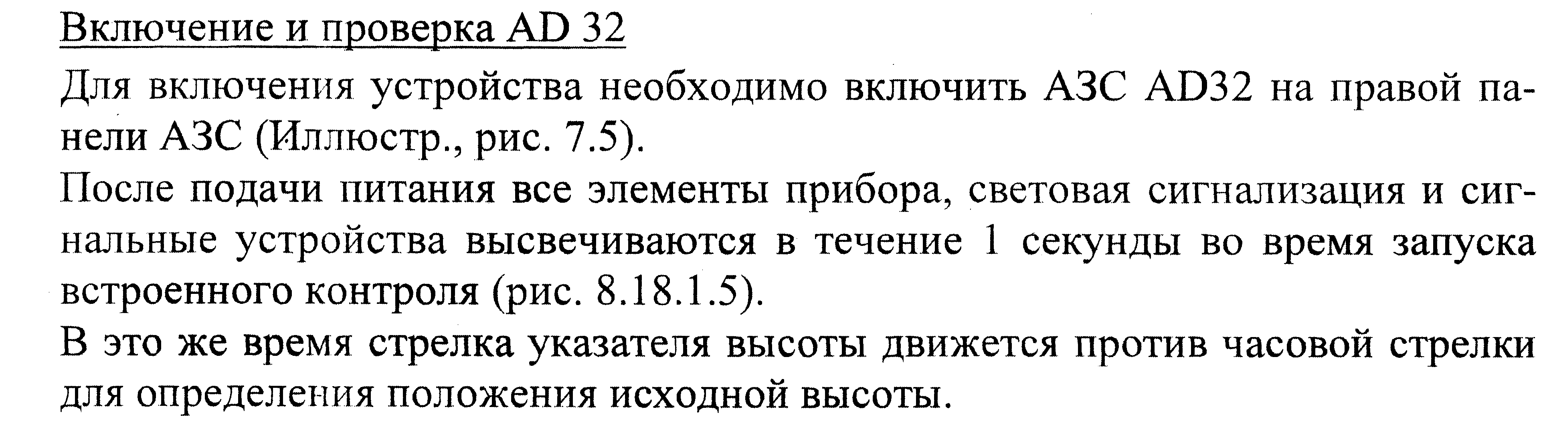

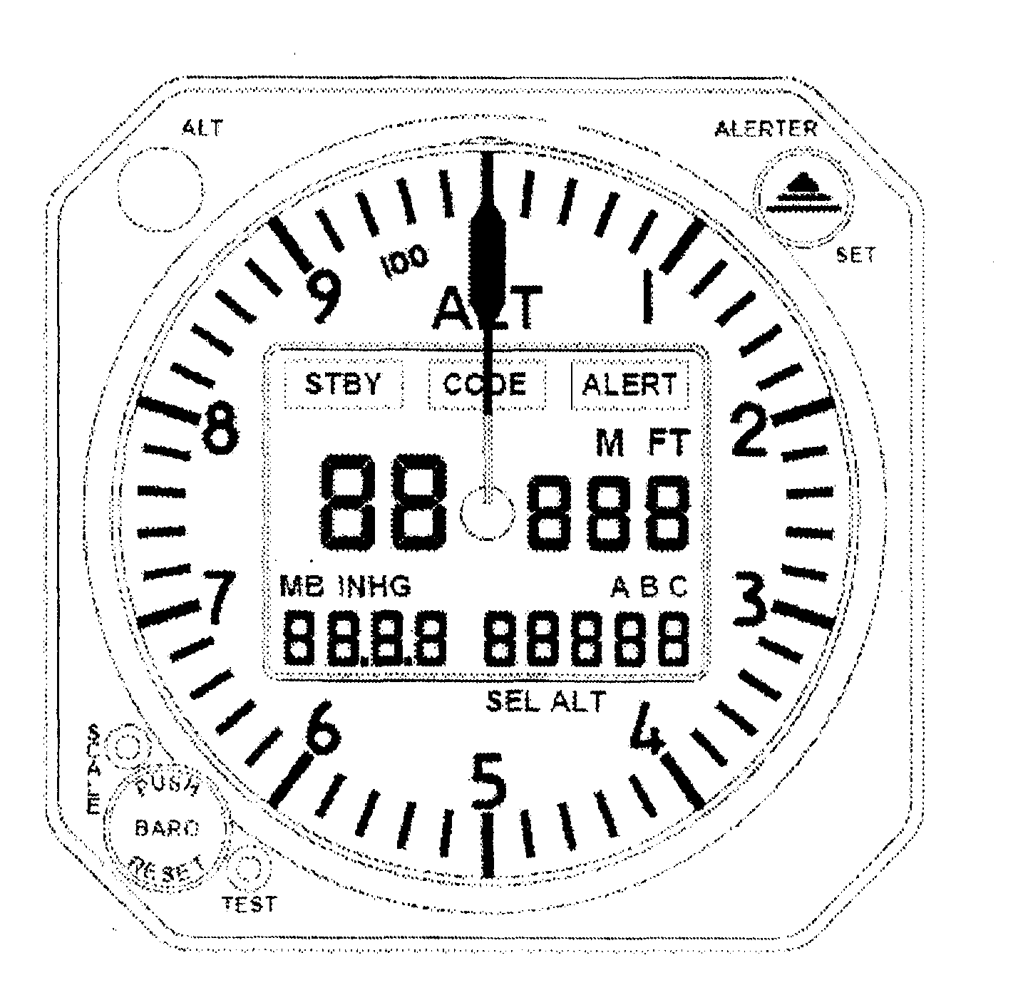Рис.5. Вид индикатора при отображении запуска встроенного контроля.

## Встроенный контроль.

После проверки жидкокристаллического дисплея при включении, на индикаторе отображается идентификационное обозначение конфигурации (9002) в течение 0.5 секунд (рис.6)

Виды встроенного контроля (пусковой, инициированный, длительный) показаны в таблице 4.

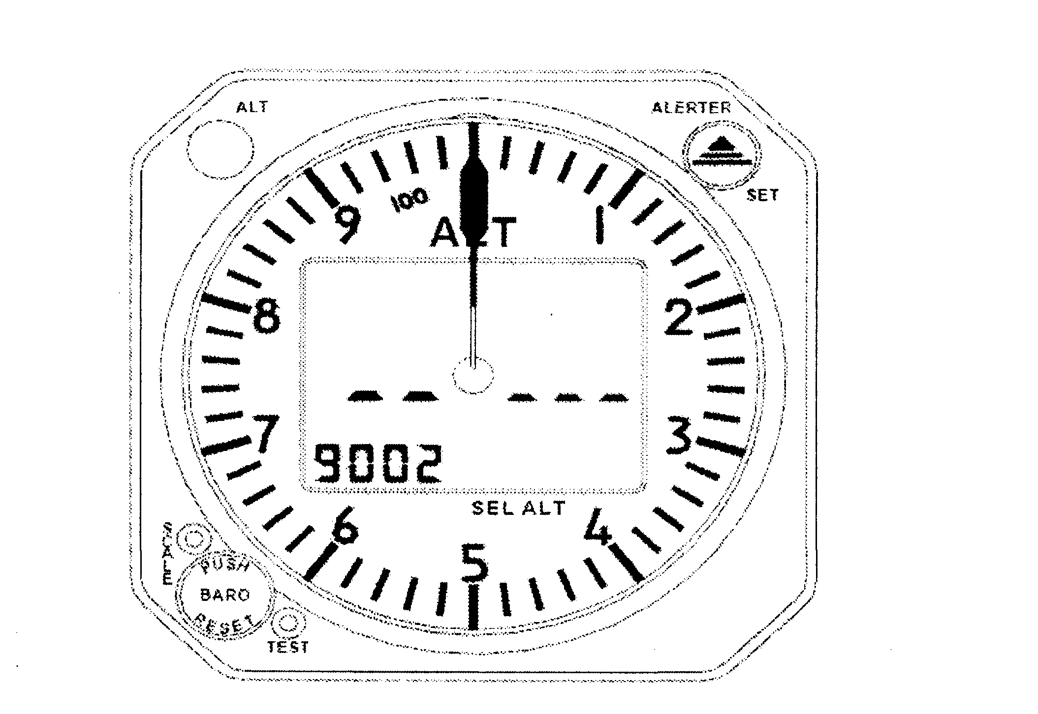Рис.6. Отображение прохождения встроенного контроля.

Таблица 4.

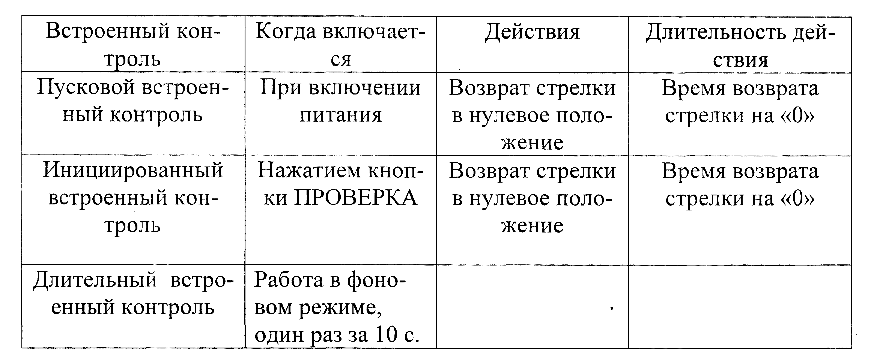

Пусковой встроенный контроль включается при подаче питания к прибору. Инициированный встроенный контроль осуществляется с помощью кнопки “ПРОВЕРКА” (TEST), расположенной в нижнем левом углу прибора, после этого порядок запуска ЖК-дисплея, включая проведение пускового встроенного контроля, повторяется. Инициированная встроенный контроль выполняется летным или техническим персоналом для самопроверки прибора.

Длительный встроенный контроль осуществляется на протяжении всей штатной эксплуатации прибора.

## Эксплуатация в полете.

Перед взлетом произвести выставку барометрических настроек в зависимости от выбранных единиц измерения в метрической или английской системе мер, выставить заданную опасную высоту полета.

Давление на высотомере устанавливать в соответствии с правилами выполнения полетов и указаниями диспетчера.

B полете осуществлять контроль выдерживаемой высоты полета по цифровому значению высоты и указателю по шкале индикатора!

При срабатывании сигнализатора опасной высоты принять решение на изменение высоты полета или отключение сигнализатора.

## Неисправности.

Существует три типа отказов: критический, некритический, и допустимый.

Если обнаружен отказ, то он будет отображен посредством слова “Егг” (“Ошибка”) на экране индикатора.

B случае возникновения критического отказа (прекращение работы) в нижней части дисплея (рис7) отображается номер кода отказа (FC).

При возникновении критического отказа необходимо немедленно выключить прибор.

При некритическом виде отказа ухудшается работа прибора, но обеспечивается его функционирование.

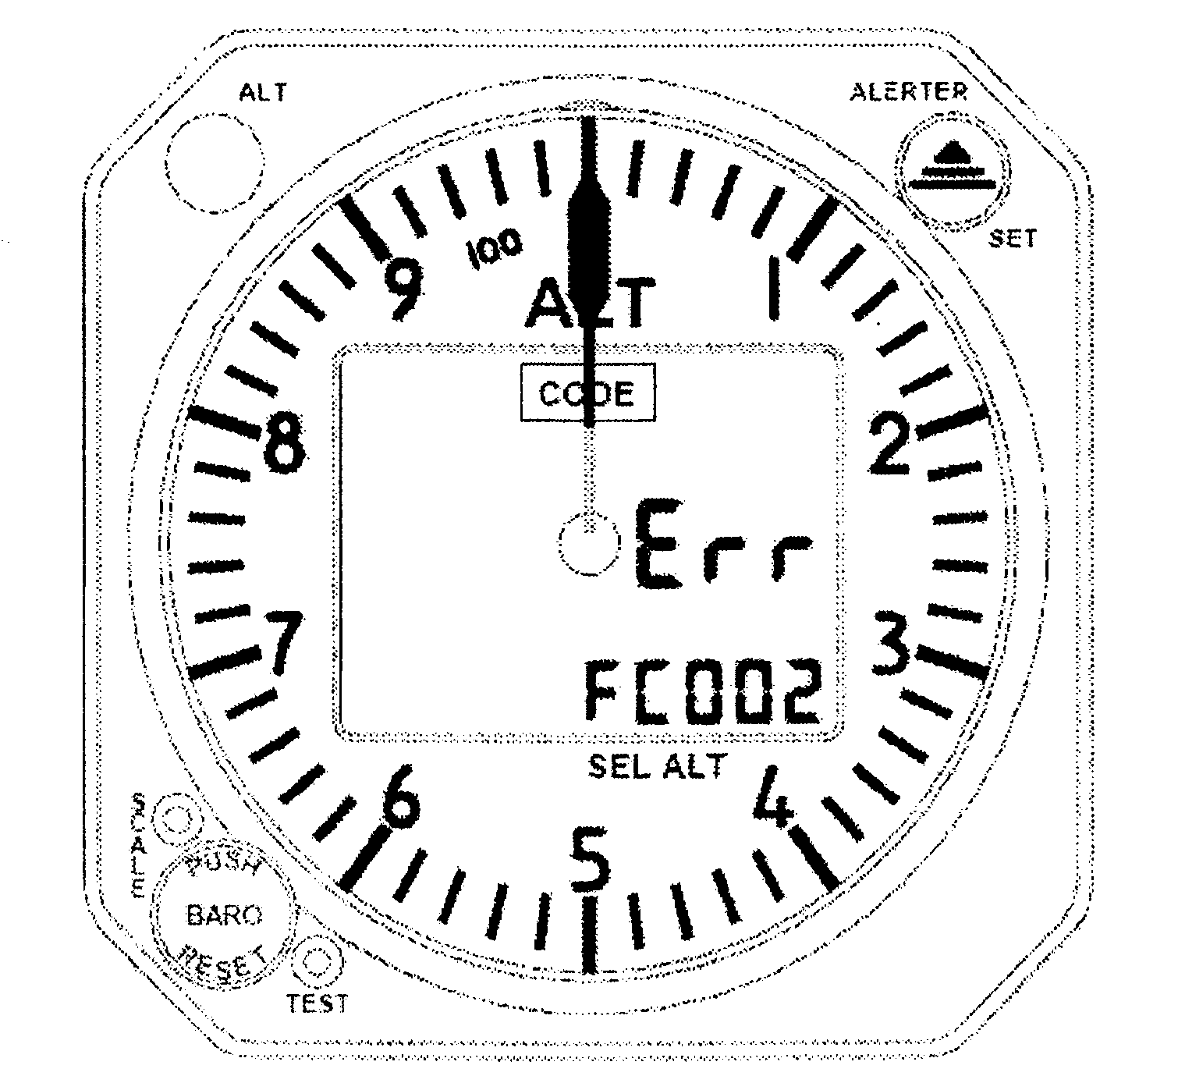Рис.7. Индикация критического отказа.

B случае отказа работы сигнализатора опасной высоты в правом верхнем углу индикатора (рис. 8) появляется оранжевая индикация/флажковый индикатор ALERT (ВНИМАНИЕ).

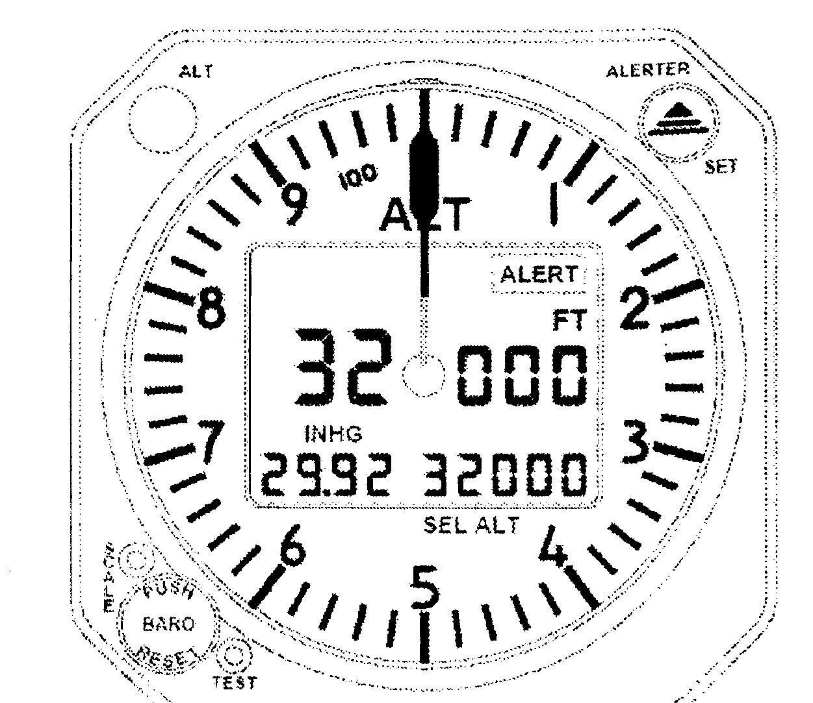Рис.8. Индикация отказа сигнализатора опасной высоты.

Высотомер ВЭМ-72

Датчик приборной скорости.

Учебное пособие: комплекс бортового оборудования МИ-8мтв стр 9-19.